



**Manual**

**Técnico**





**“Proyecto 1**

**[LFP 1]”**



Septiembre, 2021

**Proyecto 1 [LFP 1]**

**Autor:**

**Sergie Daniel Arizandieta Yol**

**202000119**



**Facultad de ingeniería**

**Lenguajes Formales y de programación**

**Universidad de San Carlos de Guatemala**

**Guatemala, septiembre 2021**

**OBJETIVOS**

1. **Objeto del documento**

El documento tiene como finalidad proporcionar información de manera técnica para todo aquel interesado en la edición del código fuente del software con la cual puede conocer el manejo adecuado y correcto que la aplicación necesita para el funcionamiento de dicho programa.

1. **Objetivos**

* Otorgar al usuario una explicación simple y concisa de entender todas las características y el diseño de software de forma técnica del software que posee de manera lógica.
* Entregar al lector los fundamentos teóricos del software presentado buscando que sea apoyo para la compresión del código base a los fundamentos a presentar en el documento.
* Que todo usuario que utilice o busque optimización y edición del software sea capaz de cumplirlo entendiendo las bases con la que este funciona.

**INTRODUCCIÓN**

El manual técnico tiene como finalidad dar a conocer al lector e interesado en el mismo que pueda requerir modificaciones futuras el desarrollo del software “Proyecto 1 [LFP 1]” indicando de una forma técnica características y requerimientos de este.

El software tiene como objetivo realizar la lectura de los datos mediante un analizador léxico de un archivo especifico en el cual provee todos los requerimientos al software para que este pueda manipular, crear reportes y creación de archivos de salida solicitados mediante este, así mismo con la posibilidad de exportación de reportes de los datos mediante métodos efectivos y rápidos.

**DESCRIPCIÓN DE LA SOLUCIÓN**

Es una aplicación enfocada a la lectura y salida de archivos a través de una Interfaz de Usuario (UI), donde dicho software se divide en dos partes, siendo la principal la lectura del archivo de entrada mediante un analizador léxico, siendo capaz de capturar errores en el documento y siendo capaz de consultarlos mediante reportes, ya siendo esta sección concluida se procede a los archivos de salida.

Según los requerimientos de los archivos de entrada el software procesará los datos de maneras específicas y siendo capaces de consultar los archivos de salida generados en este caso imágenes generadas por el archivo de salida, así mismo como la exportación de reporte de la lectura tanto de tokens como de errores del archivo de entrada el cual debe cumplir con usa estructura específica para el funcionamiento de este, el cual será presentado a continuación.

**Requerimientos archivo de entrada**

Para el funcionamiento de este los archivos de entrada debe cumplir con la estructura presentada en la figura 1 con extensión “pxla”.

Figura 1.

Donde podemos considerar palabras reservadas:

* TITULO el cual debe poseer un texto entre comillas.
* ANCHO, ALTO, FILAS, COLUMNAS deben poseer un numero entero positivo.
* CELDAS debe llegar con la estructura de numero entero, numero entero, ‘FALSE’ o ‘TRUE’ y finalizado con un color hexadecimal.
* FILTROS debe poseer los filtros ya definidos los cuales son:
  + MIRRORX: Voltea la imagen con respecto a x.
  + MIRRORY: Voltea la imagen con respecto a y.
  + DOUBLEMIRRRO: Es una combinación de las anteriores volteándola tanto x como yo.

**Tabla de Tokens**

Se implemento una lista de Tokens para la lectura del archivo de entrada, Tabla 1, la cual está regida según el alfabeto:

* S = {‘=’ , ‘;’ , ‘{‘ , ‘ [‘ , ‘ ]’ , ’ }’ }
* L ={a-zA-ZñÑ}
* D = {0-9}

|  |  |  |
| --- | --- | --- |
| Token | Patrón | Lexema de Ejemplo |
| Identificador | Id = L(L|D|'_')* | Texto |
| Titulo | (' " ' (^")* ' " ') | “Titulo” |
| Símbolo | S | ; |
| Digito | D+ | 90 |
| Colores | '#'(D|L)(D|L)(D|L)(D|L)(D|L)(D|L) | #FF00FF |
| Separador | "@@@@" | @@@@ |

Tabla 1.

**Analizador léxico**

Es un módulo destinado a leer caracteres del archivo de entrada, donde se encuentra la cadena a analizar que correspondan a símbolos del lenguaje y retornar los tokens correspondientes y sus atributos, siempre apegado a una expresión regular o un Autómata Finito Determinista.

**Proceso método del árbol**

**Expresión regular**

Es una cadena de caracteres que es utilizada para describir o encontrar patrones del archivo de entrada.

La expresión regular (ER) utilizada fue:

**Proceso expresión regular**

**Definir alfabeto a utilizar:**

* Símbolos = {= , ; , { , [ , ] , } }
* L ={a-zA-ZñÑ}
* D = {0-9}
* E = {L|D}

**Definir los patrones de los Tokens:**

* Identificador = L(L|D|'_')*
* Titulo = (' " ' (^")* ' " ')
* Digitos = D+
* Colores = '#EEEEEE
* Separador= ("@@@@")

**Definir Expresión Regular:**

* ER = (Identificador | Símbolos| Titulo |Dígitos | Colores | Separador) $

**Árbol binario**

De esta misma se procedió a generar un árbol binario el cual es una estructura de datos de forma binaria es decir solo puede tener 2 hijos por cada nodo que este contenga, teniendo él cuenta la expresión regular anterior la Figura 2, es la representación en árbol binario de la expresión regular anteriormente definida,

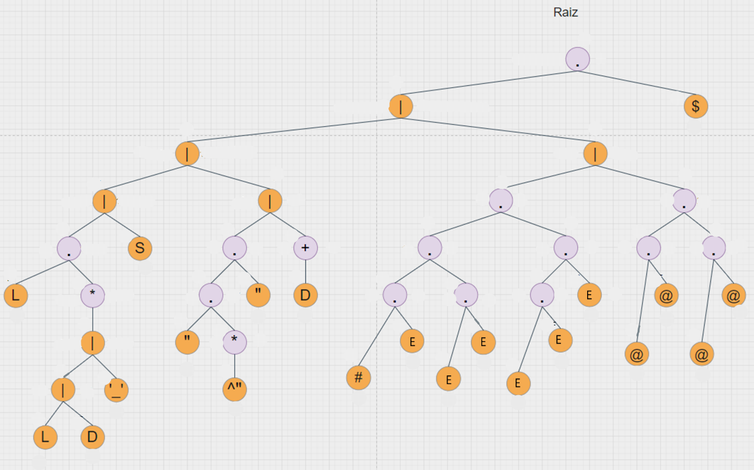

Figura 2

**Enumerar los hijos del nivel más bajo**

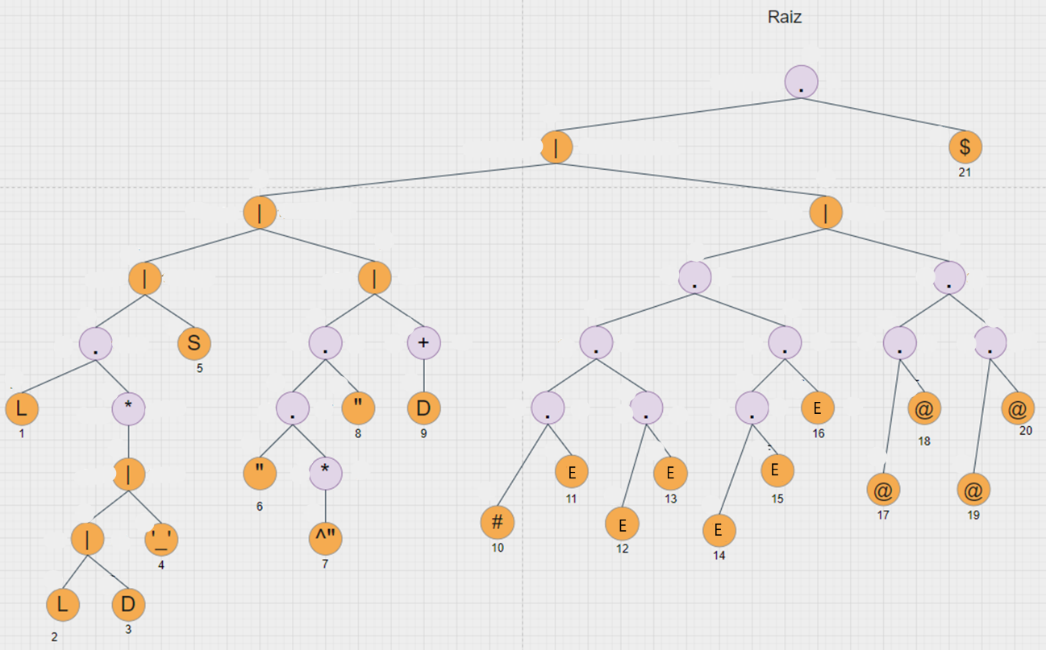

**Calcular Anulables**

Se procedió a definir los nodos anulables del árbol según la tabla siguiente:

Fuente: Laboratorios Lenguajes Formales y de programación Sección B-

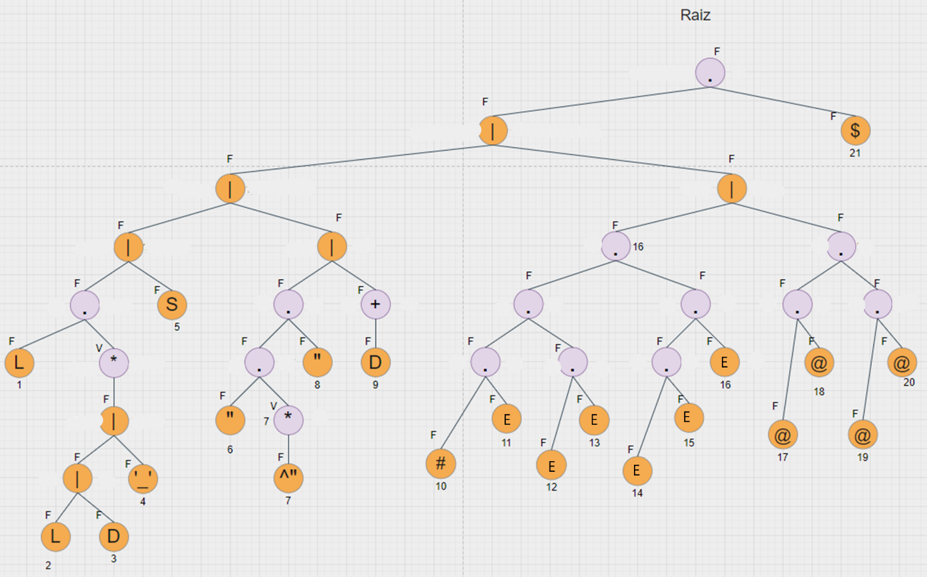

**Calcular Primeros**

Se procedió a definir los nodos con sus primeros del árbol según la tabla siguiente:

Fuente: Laboratorios Lenguajes Formales y de programación Sección B-

**Calcular Últimos**

Se procedió a definir los nodos con sus últimos del árbol según la tabla siguiente:

Fuente: Laboratorios Lenguajes Formales y de programación Sección B-

**Calcular Siguientes**

Se procedió a definir los nodos con sus siguientes del árbol en los nodos *, + y • :

**Crear Tabla de Transiciones**

Se procedió a establecer la tabla de transmisiones de estados para el autómata:

**Tabla de Transiciones para el autómata**

Se procedió a establecer la tabla de transmisiones para el autómata:

**Autómata Finito Determinista (AFD)**

**Autómata**

Estudio matemático para una máquina de estado finito.

Dada una entrada de símbolos se mueve hasta que es completamente consumida a través de un conjunto de estados según una función de transición.

**Autómata Finito**

* Conjunto de estados bien definidos.
* Estado inicial
* Estados de aceptación
* Alfabeto
* Transiciones

La cual puede representar de la misma manera a una expresión regular, según la expresión anteriormente propuesta del analizador léxico el Autómata Finito Determinista correspondiente y tomando de guía la **Tabla de Transiciones para el autómata** es el siguiente, ver Figura 3

Figura 3

**Requerimientos mínimos**

**Sistema**

* 2 GB de RAM
* Windows vista
* Arquitectura 32 bits

**Editor de Texto – Visual Studio Code**

El editor de texto con el que se desarrolló la práctica “Proyecto 1 [LFP 1]” fue Visual Estudio Code V1.59, debido a que el desarrollo y conectividad que puede tener con extensiones y tecnologías como Github es más ventajoso en muchos sentidos por lo cual hace que la fase de programación sea más sencilla y eficaz.



**Python 3**

El lenguaje con el que se desarrolló “Proyecto 1 [LFP 1]” fue en Python 3.9.6, debido que los lineamientos de la practica así fue establecido.



**HTML Y CSS**

Los reportes de dicha práctica fueron desarrollados desde Python en HTML5 y CCS3, basado en lineamientos de practica con CSS adicional para una mejor vista al usuario.



**Librerías Utilizadas**

* **Tkinter:** Librería utilizada para crear interdaces graficas en Python.
* **PIL:** Librería utilizada para brindar soporte para abrir, manipular y guardar muchos formatos de archivos de imagen en Python.
* **Html2image:** Librería es una librería de Python que actúa como envoltorio del modo sin cabeza de los navegadores web existentes para generar imágenes a partir de URL o archivos HTML con CSS.

**Módulos**

* **Copy:** Incluye dos funciones, copy() y deepcopy(), para duplicar objetos existentes.

**Sistema Operativo**

El sistema operativo en el que se llevó a cabo el proyecto fue:

